ภาคผนวก ก
การตั้งค่า BDE เพื่อทำการเชื่อมต่อแอพพลิเคชั่นของ Delphi เข้ากับฐานข้อมูล Oracle8

การกำหนดค่าใน Borland Database Engine
คอมโพเนนท์ของ Delphi ที่ใช้ในการดึงข้อมูลมาใช้นั้น จะใช้ Borland Database Engine (BDE) ในการเข้าถึงฐานข้อมูลที่กำหนดเอาไว้ BDE จะประกอบด้วยไดรฟ์เวอร์ของฐานข้อมูลประเภทต่างๆ โดย Delphi จะรู้จักฐานข้อมูลนั้นๆ ได้จากการกำหนด Alias ซึ่งเป็นชื่อฐานข้อมูลที่กำหนดไว้ โดยเรียกไปยังฐานข้อมูล
การกำหนดค่าใน BDE มีขั้นตอนดังต่อไปนี้
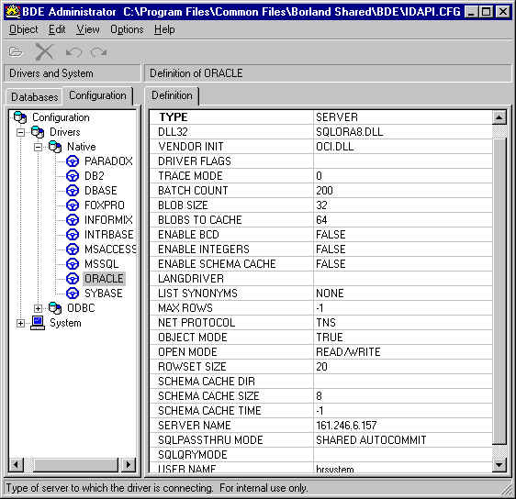
กำหนด Configuration ของฐานข้อมูล โดยกำหนดไดรฟ์เวอร์ของ ORACLE ดังรูป

รูปที่ ก-1 แสดงการกำหนดค่าให้กับไดรเวอร์ของฐานข้อมูล ORACLE 8

เมื่อกำหนดไดรฟ์เวอร์ของ ORACLE เสร็จแล้วให้ Apply โดยเลือก Object | Apply
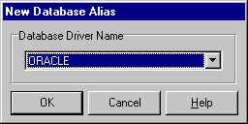
หลังจากนั้นกำหนด Alias ในเพจ Database โดยเลือก Object | New เพื่อสร้าง Alias ใหม่ แล้วกำหนดฐานข้อมูลเป็น ORACLE

รูปที่ ก-2 แสดงการเลือกชนิดของฐานข้อมูล

กำหนดค่าใน Alias ดังรูป
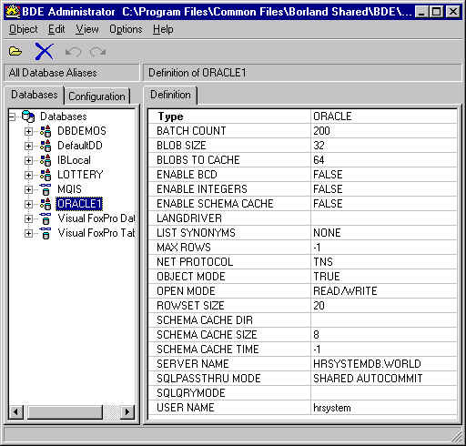

รูปที่ ก-3 แสดงการกำหนดค่าของ Alias

แล้ว Apply ทดลองว่าสามารถเชื่อมต่อกับฐานข้อมูลได้จริงหรือไม่ โดยดับเบิลคลิกที่ชื่อ Alias จะขึ้นวินโดว์ให้ login ดังรูป
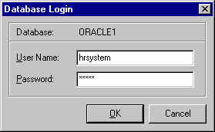
รูปที่ ก-4 แสดงการวินโดว์ที่ login ฐานข้อมูล

เมื่อ BDE เชื่อมต่อกับฐานข้อมูลแล้วจะได้ดังรูป

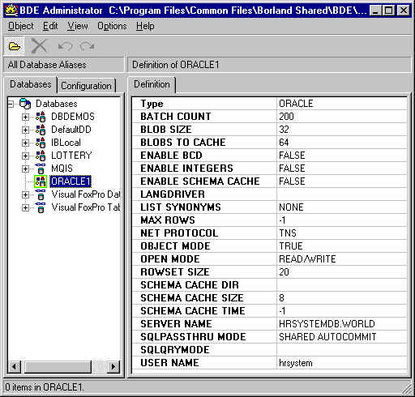
รูปที่ ก-5 แสดง BDE เมื่อสามารถลอกอินเข้าสู่ฐานข้อมูลได้

เมื่อทำการเขียนแอพพลิเคชั่นที่เชื่อมต่อกับฐานข้อมูล ORACLE ก็จะใช้ชื่อฐานข้อมูลตาม Alias ที่ได้ตั้งไว้

